В ГКОУ РО Пролетарской школе-интернате с 13.01.2020 по 20.01.2020 в целях военно-патриотического и нравственного воспитания обучающихся была организована неделя оборонно-массовой работы.
Неделя открылась общешкольной линейкой «Никто не забыт, ничто не забыто!», на которой прозвучали стихотворения и песни военных лет.
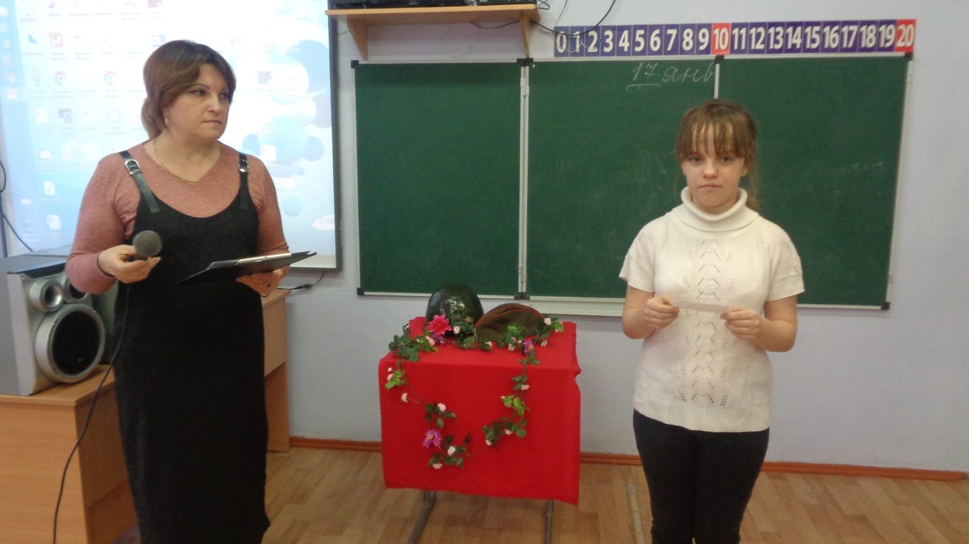

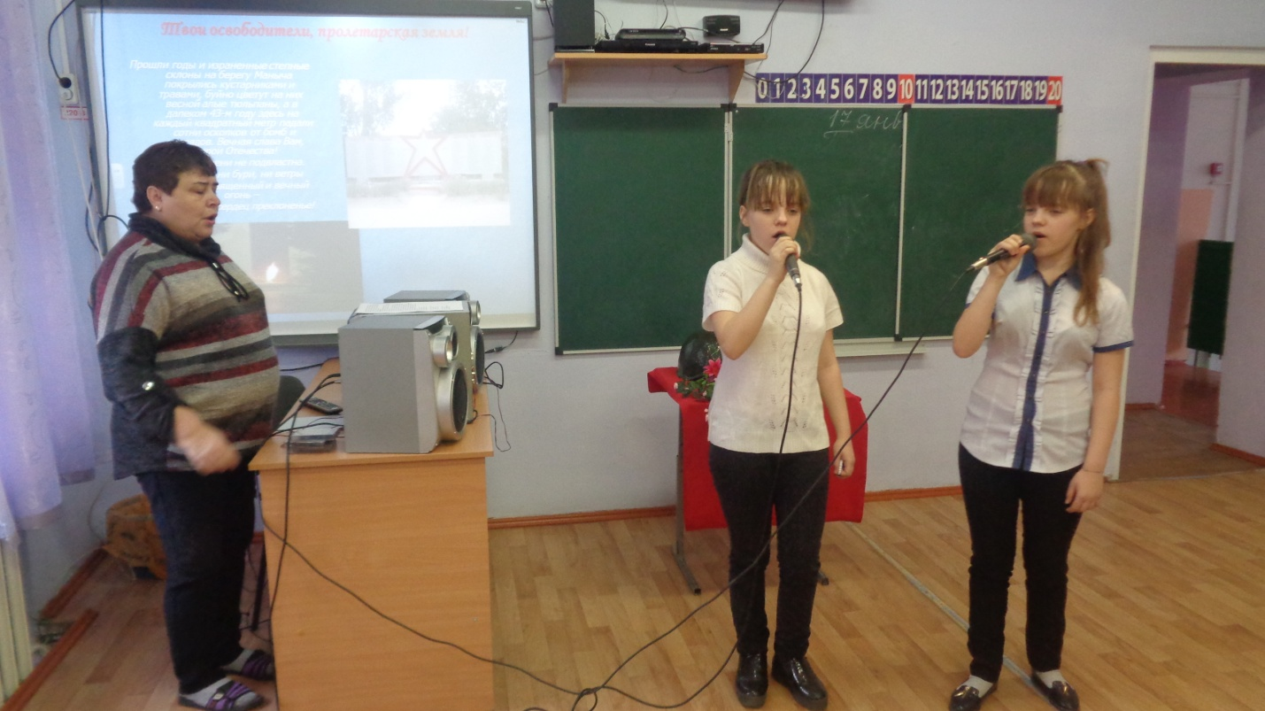

Традиционно 18 января была проведена акция возложения венков Славы и цветов к мемориалу расстрелянным мирным жителям г. Пролетарска в годы Великой Отечественной войны 1941 -1945 гг.
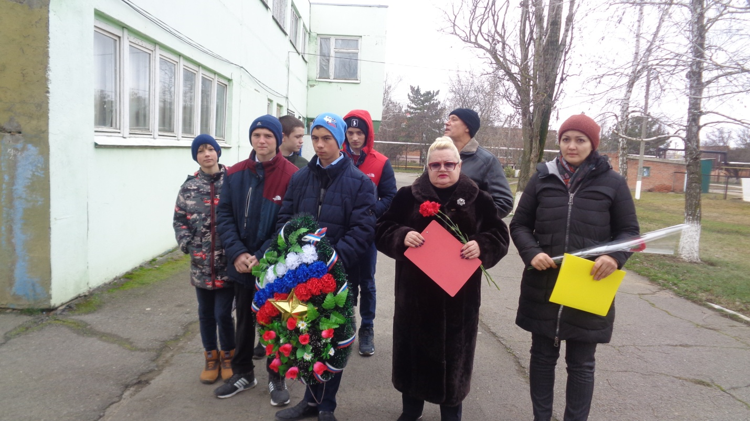

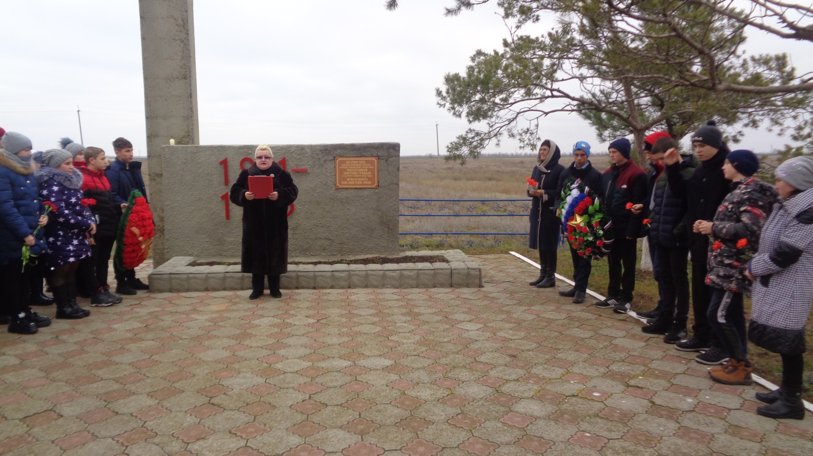
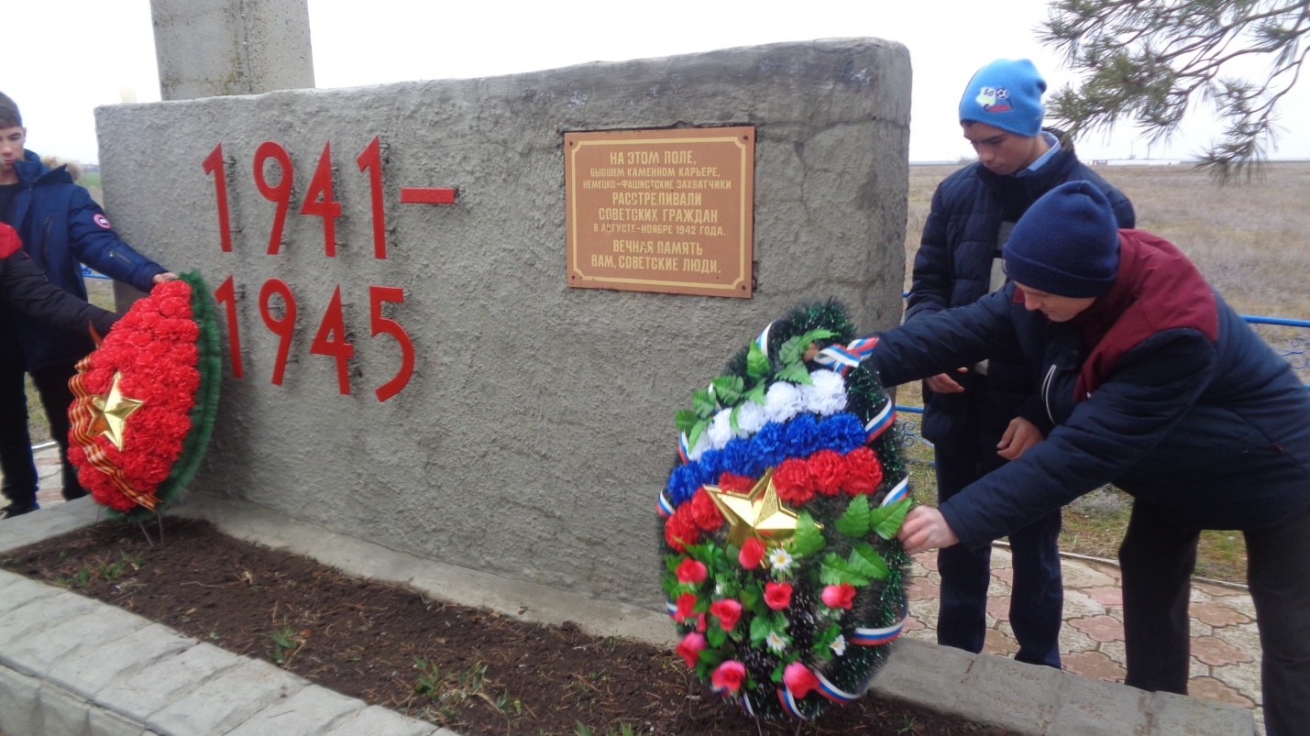

20 января обучающиеся приняли участие в церемонии возложения венков к мемориалу «Вечный огонь» на Мемориальной площади. Каждый из обучающихся пришел с особенным чувством, чтобы увековечить подвиг воинов-пролетарцев и героев Великой Отечественной войны 1941-1945 гг.

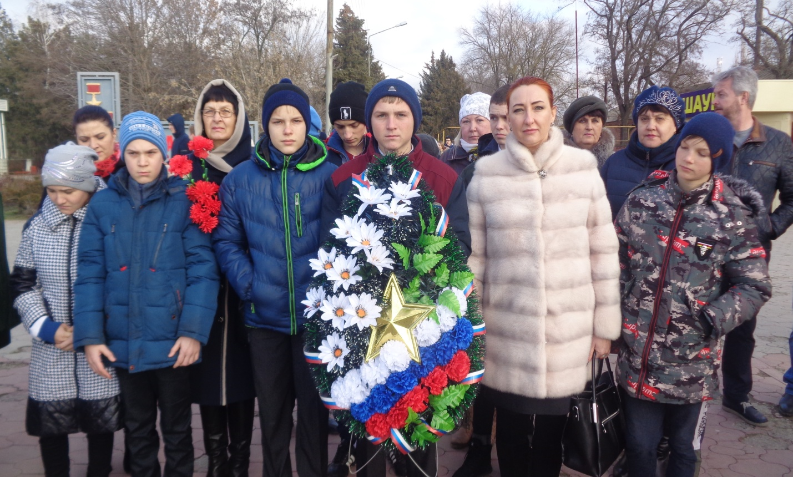
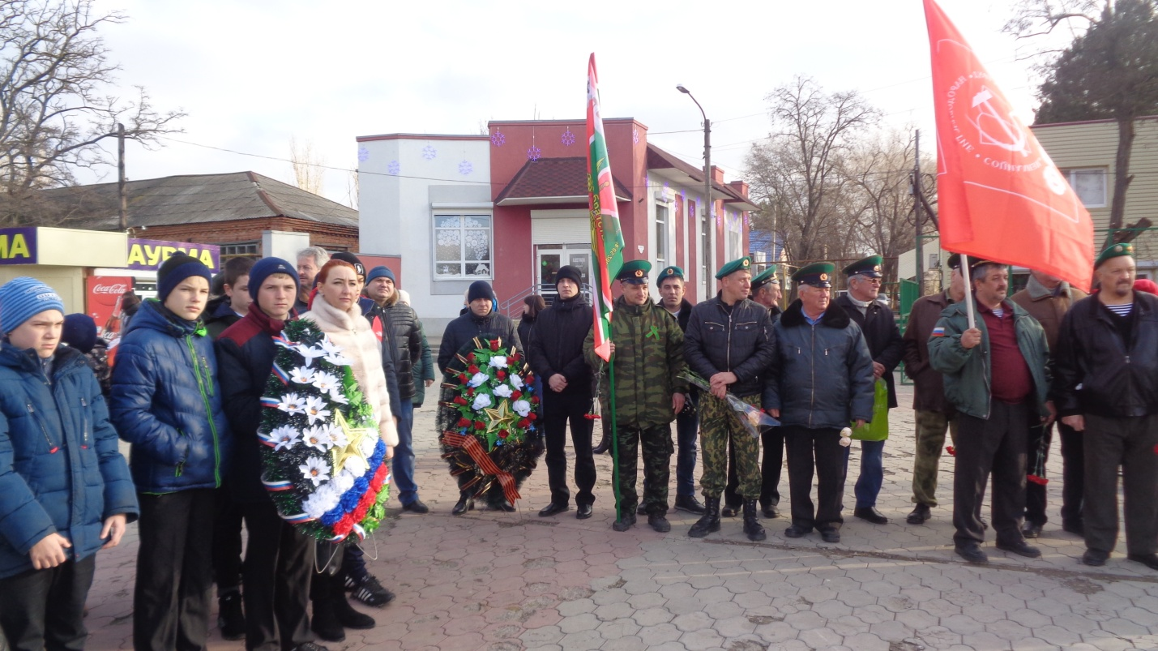
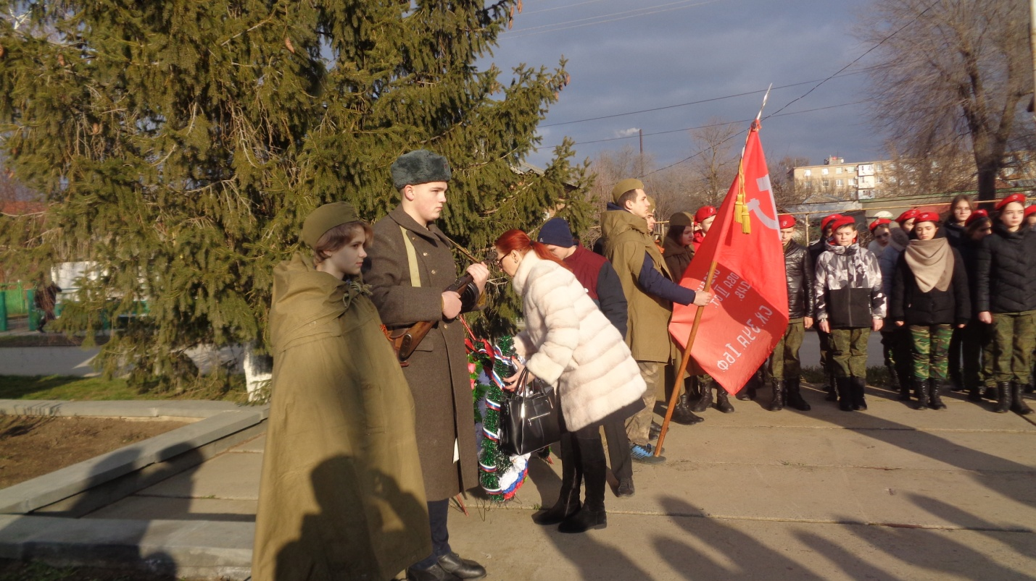
По окончании церемонии все участники акции были приглашены на памятный концерт и XVI молодежный районный конкурс «Помнит подвиг земля родная», посвященные освобождению г. Пролетарска и Пролетарского района от немецко-фашистских захватчиков.
В рамках недели оборонно-массовой работы с обучающимися школы-интерната были организованы внеклассные занятия и классные часы.
В мероприятиях недели оборонно-массовой работы приняли участие 67 обучающихся.

Информацию подготовила заместитель директора по ВР Р.М. Калиниченко

